Проект PromTech.Mobile

1. **Сборка проекта**

Для сборки проекта нужно перейти в папку PromTech.Mobile запустить и запустить проект PromTech.Mobile.sln.

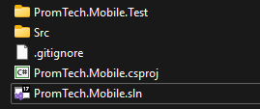

Рисунок 1

Дождаться восстановления пакетов Nuget и нажать Play.

1. **Описание архитектуры**

Использовались подходы MVVM + Clean Architecture, Dependency injection, паттерн Observer через event

Библиотеки

1)фреймворк MAUI

2)Набор библиотек Community toolkit

3)Библиотека тестирования xUnit

Старался следовать DRY,KISS

Старался сделать проект более сухим и конкретным.